Меценатство в России вчера и сегодня

Общество - свод камней, который обрушился бы,
если бы один не поддерживал другого.
Сенека. ¹
Введение
Меценат… Слово, которое практически ушло из нашей лексики. Не каждый современный человек сможет дать точное определение этого термина. Сейчас чаще используют слова «благотворительность» и «спонсирование». Кто же такой меценат? Благотворитель или спонсор?
Благотворительность — это добровольная бескорыстная помощь тем, кто в ней нуждается. При этом благотворитель сам выбирает, кому помочь, когда, где и в каком размере.
Спонсирование — помощь подобная благотворительности, но не бескорыстная, в основе которой лежит договор.
Благотворительность Спонсирование
Меценат — человек, который добровольно и безвозмездно способствует развитию науки, культуры и искусства, и оказывает поддержку и материальную помощь из своих личных средств.
Следовательно, меценатство является частью благотворительности, само же понятие благотворительности гораздо шире.
Происхождение слова «меценат» уходит своими корнями в Рим, в эпоху императора Октавиана (40 г. до нашей эры). Соратник императора Гай Цильний
¹Афоризмы великих людей – [Электронный ресурс] – http://www.wisdoms.ru/pavt/p213_1.html.
1
Меценат (Мекената), римский вельможа, который оказывал помощь
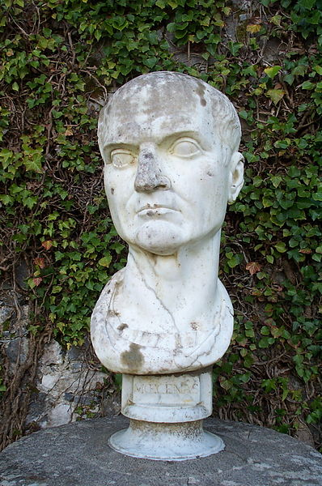
талантливым писателям и поэтам, художникам, которых преследовали власти, спас от смерти Вергилия, впавшего в немилость императора из-за политических взглядов.
Наверное, Меценат был не единственным покровителем искусства, но не всякий мог пойти против воли и желания императора и, именно поэтому его имя не затерялось в вековых песках и стало нарицательным. ²
Бюст Мецената в одном из парков Ирландии.
Конечно, сегодня невозможно определить точную дату возникновения меценатства, но на протяжении тысячелетий у многих людей формировалась потребность оказывать помощь людям науки и искусства.
Для России благотворительность — это древнейшая русская традиция, которая берёт своё начало со времён прихода на Русь христианства. Особенное развитие благотворительности приходится на время правления Александра I (период расцвета либерализма), в то время благотворительностью в основном, занимались женщины. Меценатство появилось в России в конце XVIII века, а наибольшего расцвета достигло на рубеже XIX-XX веков.
История российского меценатства очень интересна и поучительна и, всё же недостаточно изучена. Главная особенность национального менталитета России – духовность. Отсюда:
- и своеобразие русского бизнеса;
- и подход к меценатству, в отличие от западных меценатов русскими благотворителями движет сострадание, желание безвозмездно оказать помощь;
- и редкое явление — огромные масштабы меценатства и благотворительности.
²История термина «меценатство» Сайт История Российской империи – [Электронный ресурс] – http://www.rosimperija.info/post/2240.
2
Меценатство в России было делом обычным, нормой жизни, видом общественной деятельности. Это было почти узаконенное явление, которое поддерживало государство, светское общество и практически каждый российский император.
Благотворительность носила не разовый характер – это была целая система, как писал Д. Толоконников: «Исключительно важно отметить и то, что подлинная меценатская деятельность не носит разовый характер, не проявляется в случайных или разрозненных акциях. Только, имея тенденцию к постоянству и системности , меценатство утверждает свою значимость в национальной культуре». ³
Каковы же причины, такого подъёма меценатства в России на рубеже XVIII – XIX веков? Благотворительность и меценатство являлись особой формой общественной деятельности. Меценатами были люди, не являющиеся
известными деятелями искусства, но вошедшие не только в русскую, но и
мировую культуру, как люди, которые способствовали её развитию и
обогащению.
Эти люди принадлежали либо к дворянству, либо к промышленным династиям, либо были обычными обывателями. Их состояния наживали не только они сами, но и их предки, отцы, деды, которые смогли не только накопить, но и приумножить свой капитал. Что же толкало этих людей тратить семейные миллионы на развитие культуры, науки и искусства, на поддержку талантливых художников, композиторов, деятелей науки, поэтов?
Во-первых, лучшие представители дворянства, купечества были заинтересованы в процветании своей страны, многие из них (Морозовы, Третьяковы, Рябушинские, Бахрушины и многие другие) были родом из русских деревень, и были готовы отдавать большие деньги на развитие просвещения и культуры своего Отечества.
³Ковалёва Т.А. ,Сербина О.А. Традиции благотворительности и меценатства в России /Сайт Национальный благотворительный фонд/– [Электронный ресурс] –http://fond-vsg.narod.ru/index/0-19.
3
Во-вторых, промышленники и предприниматели были заинтересованы
в квалифицированных специалистах, и всячески способствовали распространению образования и народного просвещения, выделяя средства на новые университеты, училища, школы, библиотеки.
В-третьих, помощь неимущим, милосердие, сострадание к ближнему – это один из нравственных принципов христианства, а многие семьи предпринимателей принадлежали к представителям старообрядческой веры и свято чтили её традиции. Жертвуя деньги, они надеялись искупить земные грехи и снискать благодать в вечной жизни. Для них, их деятельность была не только источником наживы, она должна быть направлена на выполнение какой-то задачи, своего рода миссии, возложенной богом. ⁴
Как говорил банкир Павел Рябушинский: «Богатство обязывает».
Пожалуй, религиозные воззрения – это самый значительный фактор, который побуждал людей к благотворительности и меценатству.
Кто же они, русские меценаты? Одни считали их чудаками, даже «умалишёнными», другие страстными фанатиками, но это не важно, главное они обладали способностью увидеть, распознать талант, показать его своим современникам и сохранить для потомков.

⁴Ковалёва Т.А. ,Сербина О.А. Традиции благотворительности и меценатства в России /Сайт Национальный благотворительный фонд/– [Электронный ресурс] –http://fond-vsg.narod.ru/index/0-19.
4
Для того, чтобы процветало искусство,
нужны не только художники, но и меценаты.
К. С. Станиславский.⁵
Золотой век меценатства
В российской истории меценаты всегда играли важную роль, нельзя переоценить их вклад в развитие науки и искусства в России. Благодаря таким неравнодушным, бескорыстным, любящим своё Отечество людям, о России (в последние 300 лет) говорят как о государстве с великими культурными традициями и о родине великих композиторов, поэтов, художников, писателей.
В развитие искусства большой вклад внесли многие меценаты.
Савва Иванович Мамонтов, при непосредственном участии которого, была создана Частная русская опера («Мамонтовская опера»), в которой блестяще пел гениальный Фёдор Шаляпин, и неизвестно, как бы сложилась его жизнь, если бы не С.И. Мамонтов. Также, благодаря Савве Мамонтову появилась такая профессия, как театральный художник, который принимает участие в работе театра, как полноправный член труппы. Для постановок спектаклей, которые финансировал Мамонтов, декорации и эскизы костюмов, рисовали М.Васнецов и К.Коровин.
В имении Мамонтова Абрамцево, часто гостили, а иногда жили и
работали многие великие, знаменитые художники: В. Васнецов, В. Поленов, И.Е.Репин, М. Нестеров, В. Серов, М. Врубель, которым он оказывал помощь, в том числе и финансовую. ⁶
Савва Тимофеевич Морозов оказывал огромную поддержку знаменитому театру МХТ, жертвуя не малые денежные средства на строительство и развитие Художественного театра, в одно время даже распоряжался финансами театра. К.С. Станиславский, основатель и руководитель театра однажды сказал С.Т. Морозову: «Внесенный Вами труд
⁵Российское меценатство. Историческая традиции и современное содержание – [Электронный ресурс] – http://art-is-life.ru/?p=1769.
⁶Бахревский В.А. Савва Мамонтов / В.А.Бахревский. – М.: Молодая гвардия, 2000 – 512с.
5
мне представляется подвигом, а изящное здание, выросшее на развалинах притона , кажется сбывшимся наяву сном… Я радуюсь, что русский театр нашел своего Морозова подобно тому, как художество дождалось своего Третьякова…».⁷
Павел Михайлович Третьяков является основателем знаменитой Третьяковской художественной галереи. Собирать коллекцию русского искусства П. М. Третьяков начал в 1850-х годах, и уже в 1860 году он принимает решение передать свою коллекцию городу. Для собранных произведений Третьяков построил галерею, которая была открыта для всеобщего обозрения в 1881 году. Немного позже меценат передал всю свою коллекцию, вместе со зданием, в собственность Московской городской думы.
Последними словами П. М. Третьякова перед смертью были слова: «Берегите галерею и будьте здоровы». ⁸
Гаврила Гаврилович Солодовников российский благотворитель, построивший театр в городе Москва на улице Большая Дмитровка, который в настоящее время называется Театр Оперетты. Также Г. Г. Солодовников пожертвовал 200 тысяч рублей Московской консерватории. По завещанию
Солодовников оставил на благотворительность 20 147 700 рублей на устройство земских женских училищ, профессиональных школ в Серпуховском уезде, на дешёвые квартиры для бедных.
Алексей Петрович Бахрушин – крупный библиофил. Им была собрана библиотека, которая насчитывала около 25 тысяч томов по таким наукам как: история, география, археология, этнография России. Также А. П. Бахрушин собрал большую коллекцию русского прикладного и декоративного искусства. В дальнейшем, после смерти, его коллекции были переданы в Исторический музей. Алексей Александрович Бахрушин создал первый в России театральный музей. Литературный отдел содержал в себе: редкие издания пьес
⁷«Морозовы. Династия фабрикантов и меценатов: Опыт родословия», Сост. Н.Филаткина, М. Дроздов – Ногинск, 1995.
⁸Зилоти В.П. «В доме Третьякова»/ В. П. Зилоти – Москва, 1992.
6
А. Н. Островского, Я. Б. Княжнина, А. С. Грибоедова, А. П. Сумарокова и др., сочинения по истории театра, театральные альманахи, журналы, сборники, письма, записные книжки и дневники известных деятелей отечественной культуры. В драматическом разделе коллекция: декораций, программ, предметов театрального быта, портретов и скульптурных изображений актёров и драматургов. ⁹
Митрофан Петрович Беляев основал, так называемый Беляевский
кружок, который объединил многих выдающихся музыкантов. Благодаря Беляеву с 1884 года, стали проводиться ежегодные Русские квартетные концерты. Также был профинансирован первый концерт из серии «Русских симфонических концертов», состоявшийся в зале Дворянского собрания, в ноябре 1885 года. В 1885 году Беляевым была создана нотоиздательская фирма (в Лейпциге), за 20 лет существование которой, было издано огромное число русских музыкальных сочинений – романсы, симфонии, оперы. ¹⁰
Пётр Иванович Щукин собрал коллекцию бесценных памятников
русской истории, состоящую из : оружия, икон, орденов, часов, ювелирных украшений, фарфора, фаянса, старинных рукописей, гравюр, рисунков. В 1905
году, 300 тысяч экспонатов были безвозмездно переданы им Историческому музею в Москве. «Я собирал не только и не столько для себя, а для своей страны и своего народа. Что бы на нашей земле ни было, мои коллекции должны оставаться там» – П.И. Щукин. Сергей Иванович Щукин собирал картины непопулярных художников, которых никто не воспринимал всерьёз и пытался популяризировать искусство художников-импрессионистов в России. Им собрана уникальная коллекция, в которую входили работы: Сезанна, Клода Моне, П. Гогена, Руссо, Ван Гога, Дега, Матисса, Ренуара. С. И. Щукин оказывал финансовую поддержку Пабло Пикассо, покупая его картины (51 картину). После революции коллекция была национализирована,
⁹Официальный сайт благотворительного фонда «Возрождение Святынь Сосновской земли» – [Электронный ресурс] – http://blago.sosnovskoe.info/https://ru.
¹⁰Митрофан Петрович Беляев / Сайт «Русский Биографический словарь» – [Электронный ресурс] – http://www.rulex.ru/01021381.htm/.
7
а в 1948 году её разделили между музеем Пушкина и Эрмитажем. ¹¹
Очень активно меценатство развивалось и в области образования. Альфонс Леонович Шанявский все свои средства завещал на создание Народного университета в Москве. Этот университет должен быть доступным для всех, независимо от вероисповедания, пола, национальности и плата за обучение в нём, должна быть умеренной. В период с 1905 по1908 год, за счёт средств А. Л. Шанявского, его жены Лидии Алексеевны, других московских меценатов был основан Московский городской народный университет имени
А. Л. Шанявского, сыгравший большую роль, в развитии предреволюционного образования. В наше время в его здании расположен Российский государственный гуманитарный университет (РГГУ). ¹²
По инициативе Алексея Семёновича Вишнякова были собраны средства на строительство Коммерческого института (создан в 1907году),
первого российского института, который выпускал коммерсантов с высшим образованием. Такие меценаты как: Коноваловы, Четвериковы, Морозовы, Абрикосовы, Рябушинские, Сорокоумовские, также внесли большой вклад в строительство и развитие этого института, который по праву можно назвать фундаментом высшего коммерческого и экономического образования в России. С 1991 года институт стал Российской экономической академией имени Плеханова. На средства купца Павла Григорьевича Шелапутина построены: Гинекологический и Педагогический институты в Москве, ремесленные училища, несколько гимназий и другие учебные и научные заведения.
В «золотой век» меценатства в России были открыты и многие средне - специальные учебные заведения: на средства Нечаевых-Мальцевых – Мальцевское ремесленное училище, М. С. Кузнецова – Дулевское сельское двухклассное училище, В.А. Морозовой – Морозовское училище, одно из первых профессиональных училищ в России. Также Морозова поддерживала
¹¹Сайт История Российской империи – [Электронный ресурс] – http://www.rosimperija.info/post/2240.
¹²Юрий Пущаев «Меценаты дореволюционные и нынешние: кто больше?» – [Электронный ресурс] – https://www.miloserdie.ru/article/mecenaty-dorevolyucionnye-i-nyneshnie-kto-bolshe/.
8
Народный университет им. Шанявского, Московский университет и др. ВУЗы. Мария Клавдиевна Тенишева, поддерживала и образование и искусство. На её средства созданы: училище ремесленных учеников (Брянск), начальные народные школы, открыты курсы для учителей. М. К. Тенишева создала на Смоленщине пространство культуры. А вместе с Е. И. Репиным организовала рисовальные школы. ¹³ Многие меценаты болели душой за развитие своей Родины и вкладывали свои средства в науку.
Василий Фёдорович Аршинов – на его частные средства был построен
и оснащён научно-исследовательский институт «Каменная земля» («Lithogaea»), руководил им сын Аршинова – Владимир. Христофор Семёнович Леденцов, предприниматель из Вологды завещал все свои средства на развитие и поддержку естественных наук в России. Часть своего капитала он потратил на создание знаменитой, физиологической лаборатории И. П. Павлова, при институте экспериментальной медицины. Великие русские учёные: Н. Д.Зелинский, П. Н. Лебедев, В. И. Вернадский, Н.Е. Жуковский и другие работали при непосредственной финансовой поддержке Х. С. Леденцова.
Дмитрий Павлович Рябушинский, на территории своего имения, в 1905 году построил первый в мире аэродинамический институт. Содействие ему оказал Н. Е.Жуковский. Программа института предполагала экспериментальное изучение аэродинамического сопротивления, изучение практических аспектов аэродинамики вертолётов и аэропланов, а также наблюдение за различными слоями атмосферы. Более 100 тысяч рублей пожертвовал Рябушинский на развитие института. ¹⁴ Главная заслуга русских меценатов в том, что они не просто поддерживали деятелей науки и искусства, а в том, что они делали всё возможное для того, чтобы всё это богатство было доступно широким слоям населения.
¹³Юрий Пущаев «Меценаты дореволюционные и нынешние: кто больше?» – [Электронный ресурс] – https://www.miloserdie.ru/article/mecenaty-dorevolyucionnye-i-nyneshnie-kto-bolshe/.
¹⁴Официальный сайт благотворительного фонда «Возрождение Святынь Сосновской земли» – [Электронный ресурс] – http://blago.sosnovskoe.info/https://ru.
9
Меценаты «золотого века»
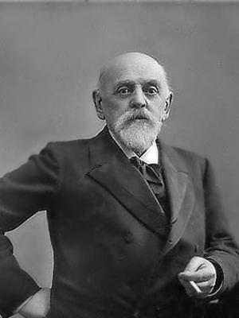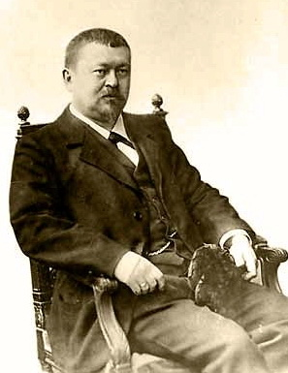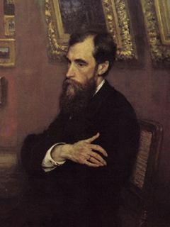
Савва Иванович Савва Тимофеевич Павел Михайлович
Мамонтов Морозов Третьяков

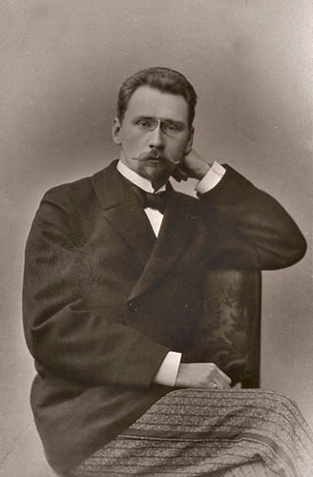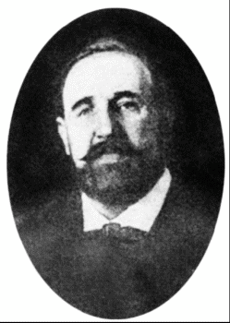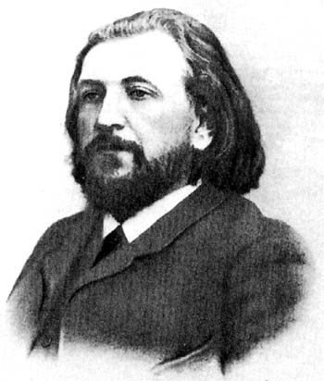
Алексей Александрович Гаврила Гаврилович Митрофан Петрович
Бахрушин Солодовников Беляев
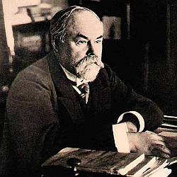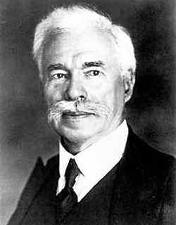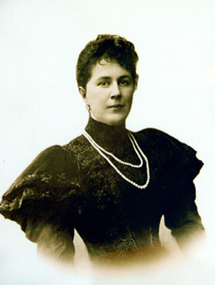
Петр Иванович Сергей Иванович Мария Клавдиевна
Щукин Щукин Тенишева

10

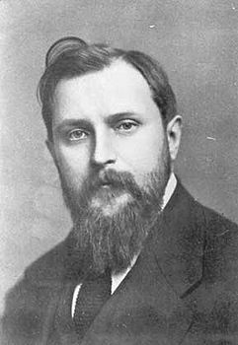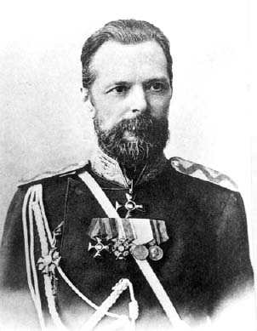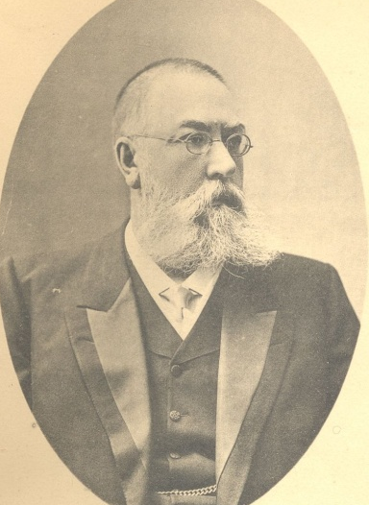
Дмитрий Павлович Альфонс Леонович Алексей Семёнович
Рябушинский Шанявский Вишняков

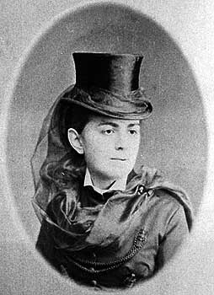
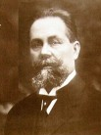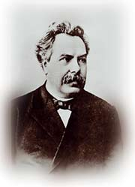

Варвара Алексеевна Василий Фёдорович Христофор Семёнович

Морозова Аршинов Леденцов

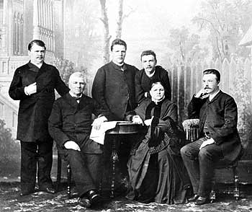
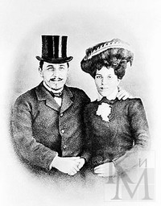

Купеческая семья Бахрушиных Абрикосовы

11
Возрождение меценатства в современной России

После свершения социалистической революции в 1917 году в России меценатство исчезло, практически на целый век. Сменилась власть, страна обрушилась в глубокий кризис, голод, война, всё это привело к упадку предпринимательства, которое являлось родителем меценатства. Весь капитал перешёл в руки к бедным крестьянам и рабочим, которые теперь пользовались всеми благами самостоятельно. Им никому ничего не надо было отдавать и о смысле жизни им задумываться не приходилось.

Для того, чтобы возродился новый класс интеллигенции, понадобилось

не одно десятилетие. Уровень культуры и образования должен был повыситься до такой степени, чтобы появилось желание, потребность отдавать.

Для возрождения меценатства необходимо присутствие очень важного фактора – религиозных, морально-нравственных постулатов, которые были отвергнуты революцией и заменены новым моральным кодексом. Этот кодекс

не содержал призывов делиться своим состоянием и помогать ближнему.

И вот, только вначале XXI века, после долгого перерыва, происходит медленное оживление традиций меценатства и филантропии среди русского предпринимательства. Меценатство распространяется, благотворительная деятельность в области науки и искусства пока ещё носит ограниченный характер, пока отсутствует прежнее бескорыстие, размах и щедрость. Экономические, политические, социальные трудности, которые переживает сегодня Россия, являются сдерживающим фактором активного развития меценатства.
Несмотря на это меценатство в новой России делает свои первые шаги
– это создание частных корпоративных фондов, которые поддерживают студентов, деятелей искусства, учёных, организация гастролей театров и выступлений знаменитых музыкантов, покупка картин для музеев. Меценатство сегодня носит более «целевой» характер, поддержка оказывается не в целом
12
театрам, музеям, библиотекам, а конкретным музыкантам, спектаклям, знаменитым певцам, программам.
Радует и то, что в меценатстве стала возрождаться преемственность поколений, появляются семейные традиции собирать и дарить коллекции, сохранять и развивать национальную культуру.
Для популяризации благотворительности в области культуры и искусства, необходимо чтобы о меценатстве больше писали в прессе, снимали фильмы, чтобы положительный пример заражал людей и вдохновлял их на добрые, бескорыстные дела. Например, Олег Олейник уже издал книгу «Эпоха милосердия. Филантропы и Меценаты XXI века», в которой представлены современные меценаты (более пяти тысяч имён). Девизом книги являются слова: «Мы объединились для добрых дел».
Российский портал «Меценат» назвал пять крупных фондов в России, которые по праву могут называть свою деятельность меценатством, потому что делают немало для развития образования, культуры, науки.
Благотворительный фонд Владимира Потанина, созданный в 1999 году. Бюджет фонда складывается , из личных средств Владимира Потанина и отчислений компании «Интеррос». Фонд занимается: распределением стипендий и грантов для студентов и преподавателей ведущих государственных ВУЗов России, поддержкой музеев.
Масштабы деятельности фонда Потанина можно оценить по следующим цифрам: ежегодно гранд на самую обширную программу «Музей в меняющемся мире» составляет 2 миллиона рублей, а грантовый фонд составляет 20 миллионов рублей. Общий бюджет благотворительного фонда Владимира Потанина – 10 миллионов долларов США в год. Потанин стал одним из первых россиян, присоединившихся к инициативе «Клятва дарения» (Giving Pledge). ¹⁵
¹⁵Сетевое издание «РИА Новости» – [Электронный ресурс] – http://ria.ru/spravka/20150617/1075174812.html.
13
Фонд «Вольное дело», созданный в 1998 году, бюджет формируется из
отчислений компании «Базел» и личных средств Олега Дерипаски.

Фонд осуществляет различные программы, которые предусматривают:

- поддержку науки и молодёжи,

- материальное обеспечение школ,

- восстановление монастырей и храмов.
Ежегодно на осуществление программы «Храмы России», фонд перечисляет примерно 7 миллионов долларов США. ¹⁶
Фонд «Династия» основан Дмитрием Зиминым, основателем «Вымпелкома», и членами его семьи, в 2001 году. Главная цель фонда – поддержка фундаментальной науки и образования в России. Фонд осуществляет 20 программ:
- поддержка молодых физиков и математиков,
- поддержка учителей и одарённых школьников,
- публичные лекции известных учёных.
Один из самых интересных проектов фонда является – научно-популярный сайт о фундаментальной науке «Элементы». Ежегодный бюджет фонда в 2013 году составил около 330 миллионов рулей. ¹⁷
Виктором Вексельбергом, председателем совета директоров ЗАО «Ренова», в 2004 году учреждён фонд «Связь времён», главная цель фонда – возвращение в Россию произведений искусства, имеющих большое историческое значение, находящихся за рубежом. Самый известный проект фонда, на который было потрачено 100 миллионов долларов США – приобретение знаменитой коллекции яиц Фаберже. ¹⁸
Можно с уверенностью утверждать, что слово «меценат» возвращается в нашу жизнь. И не может не радовать возрождение такой важной для развития
¹⁶Сетевое издание «РИА Новости» – [Электронный ресурс] – http://ria.ru/spravka/20150617/1075174812.html.
¹⁷Там же.
¹⁸Там же.
14
культуры, науки и искусства традиции.
Не всем понятно стремление отдавать средства на развитие общих человеческих ценностей. К счастью в наше время, как и в прошлые века,
находятся люди, одарённые такими качествами как: духовность, альтруизм, бескорыстие, стремление к высоким целям.
Почему же люди становятся меценатами – это вопрос скорее философский, а не экономический. Каждый образованный человек хоть раз в жизни задаёт себе вопрос о смысле жизни: «С какой целью приходит человек в этот мир?», «Что останется после меня?», «Каким запомнят меня люди?». Отвечая на эти вопросы, человек находит своё предназначение в жизни.
Тот, кто хочет передавать свои знания другим – становится педагогом,
кто хочет сделать жизнь людей более комфортной – становится инженером и изобретает умные машины, а тот, кто хочет сделать мир прекраснее – становится меценатом и посвящает свою жизнь благотворительности.
В настоящее время человек, который хочет стать меценатом, не должен обладать огромными суммами денег, поддержать развитие науки искусства может совершенно любой человек. Для этого нужно просто обратиться в любой благотворительный фонд или организацию, которые принимают пожертвования даже в малых суммах. Задумайтесь, может именно Ваше пожертвование поможет сделать научное открытие, или поможет сделать из маленького любителя рисовать или петь – великого художника или певца.
В своей работе я рассказал только о нескольких меценатах, имена которых известны многим, а сколько их осталось неизвестными, не знает никто. Ведь главный смысл меценатства в том, что оно приносит радость тому, кто жертвует и выставлять это напоказ совсем необязательно. И меценат Морозов, и коллекционер Третьяков, и общественный деятель Строганов – знаменитыми стали спустя десятилетия.
Меценаты – яркие самобытные личности, которые принесли на алтарь культуры и общественного процветания не только огромные средства, но и
15
тепло, энергию, силу своей широкой души. Об одних написаны книги, о заслугах других, незаслуженно забытых, пишут статьи и публикации сегодня. И наша задача, живущих сегодня, состоит в том, чтобы имена российских благотворителей и меценатов всегда занимали достойное место в памяти
народа и в истории нашей страны, это необходимо как для нас, так и для будущих поколений.

16
Список использованной литературы
1. Бахревский В.А. Савва Мамонтов / В.А.Бахревский. – М.: Молодая гвардия, 2000 – 512с.
2. Зилоти В.П. В доме Третьякова / В. П. Зилоти – Москва, 1992.
3. Морозовы. Династия фабрикантов и меценатов: Опыт родословия, Сост. Н.Филаткина, М. Дроздов – Ногинск, 1995.
Сайты в Интернете:
1. Афоризмы великих людей – [Электронный ресурс] – http://www.wisdoms.ru/pavt/p213_1.html
2. История термина «меценатство» Сайт История Российской империи – [Электронный ресурс] – http://www.rosimperija.info/post/2240
3. Ковалёва Т.А. ,Сербина О.А. Традиции благотворительности и меценатства в России /Сайт Национальный благотворительный фонд/– [Электронный ресурс] –http://fond-vsg.narod.ru/index/0-19.
4. Митрофан Петрович Беляев / Сайт «Русский Биографический словарь» – [Электронный ресурс] – http://www.rulex.ru/01021381.htm/.
5. Официальный сайт благотворительного фонда «Возрождение Святынь Сосновской земли» – [Электронный ресурс] – http://blago.sosnovskoe.info/https://ru.
6. Российское меценатство. Историческае традиции и современное содержание – [Электронный ресурс] – http://art-is-life.ru/?p=1769.
7. Сайт История Российской империи – [Электронный ресурс] – http://www.rosimperija.info/post/2240
8. Сетевое издание «РИА Новости» – [Электронный ресурс] – http://ria.ru/spravka/20150617/1075174812.html
9. Юрий Пущаев «Меценаты дореволюционные и нынешние: кто больше?» – [Электронный ресурс] – https://www.miloserdie.ru/article/mecenaty-dorevolyucionnye-i-nyneshnie-kto-bolshe/
17

